GUÍA DE TRABAJO
2020

Nombre del alumno: |  |  |  |  | Curso: |  | Fecha:
Responsable de evaluación:  Departamento de Arte y Tecnología |  | Puntaje ideal |  | Puntaje obtenido |  | Nota
Unidad :  - Diagnóstico. | Contenido  - Recursos Materiales y Naturales  - Mejoramiento sostenible del medio ambiente | Habilidades:  - Identificar  - Comprender  - Relacionar |  |  | Objetivo:  - Identificar necesidades que impliquen la reducción de efectos perjudiciales relacionados con el uso de recursos energéticos y materiales en una perspectiva de sustentabilidad.
Instrucciones del Trabajo:
- Tus respuestas las puedes enviar vía plataforma utilizando este mismo formato de Word.
- Rubrica de evaluación al final del taller evaluado todo se puede entregar en formato PDF con la identificación de cada Alumno.

Trabajo.-

I.- Identificar 10 situaciones (2 puntos cada respuesta) en las que sea posible mejorar el uso de recursos energéticos en el contexto de sus vidas personales, cotidiana y en el medio social en el cual se desarrollan.
Se enuncian algunos ejemplos para desarrollar la guía de trabajo (No deben ser utilizados en el desarrollo de la guía).
II.- Confeccionar tríptico Digital informativo (20 puntos) Se debe trabajar por ambos lados, existen plantillas digitales

Acciones Cotidianas. | Recursos energéticos Implicados o usados. | Prácticas comunes en las cuales generan problemas de uso poco eficiente del recurso energético.
Calefaccionar la casa durante el otoño e invierno. | Gas  Leña  Parafina (Estufa)  Aire acondicionado  (Considerando el contexto en que se utilice la acción cotidiana) | - No se hace mantención a la estufa o fuente de calefacción.  - Dejar por un tiempo prolongado la estufa encendida en una habitación de la casa que no se está usando. (dependiendo del uso de recurso energético).
Iluminar la casa durante la noche | Electricidad | - Utilizar ampolletas comunes  - Dejar luces encendidas durante toda la noche sin utilizar o estar en esa habitación.
Acciones Cotidianas. | Recursos energéticos implicados o usados. | Prácticas comunes en las cuales generan problemas de uso poco eficiente del recurso energético.
1.
2.
3.
4.
5.
6.
7.
8.
9.
10.
¿Cómo ayudarías al Medio Ambiente utilizando mejor los recursos energéticos? (2 puntos) utiliza 150 caracteres como máximo.

Ejemplo de Tríptico “Recursos energéticos”
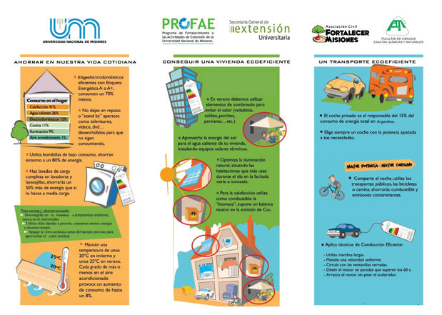
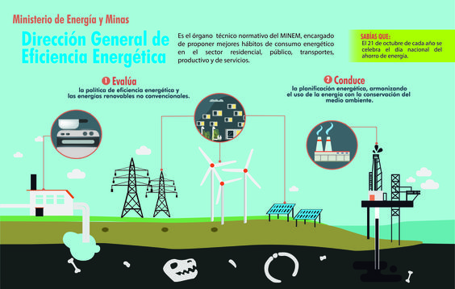
Rubrica de Evaluación de la Guía.
RUBRICA
PARA EVALUAR TRIPTICO USO DE RECURSOS ENERGÉTICOS Y CONSUMO DE OBJETOS.
Criterios | 5 | 4 | 3 | 2 | 1
Estructura  Trípticos | Cumple con los siguientes criterios en la información: Portada, contraportada, introducción, Desarrollo de investigación (Uso poco eficiente de los recursos y consumo de objetos explicando medidas a tomar para lograr mayor eficiencia y beneficios) en un 100% | Cumple con los siguientes criterios en la información: Portada, contraportada, introducción, Desarrollo de investigación en 90%. | Cumple con los siguientes criterios en la información: Portada, contraportada, introducción, Desarrollo de investigación en 80%. | Cumple con los siguientes criterios en la información: Portada, contraportada, introducción, Desarrollo de investigación en 70%. | Cumple con los siguientes criterios en la información: Portada, contraportada, introducción, Desarrollo de investigación en 60%.
Orden | Se ve un trabajo terminado de manera ordenada percibiéndose todos los elementos dispuesto de forma pensada no al azar. Mantiene materialidad pedida por profesor(distribución, diagramación de imágenes, colores, texto, márgenes, orientación, columnas, efectos y creatividad) | Se ve un trabajo terminado mayormente de manera ordenada percibiéndose en su mayoría los elementos dispuesto de forma pensada no al azar. Se distinguen al menos 2 no bien dispuestos. Mantiene materialidad pedida por profesor. | Se ve un trabajo terminado medianamente ordenado percibiéndose en su mayoría los elementos dispuesto de forma pensada no al azar. Se distinguen al menos 4 no bien dispuestos. Mantiene materialidad pedida por profesor. | Se ve un trabajo terminado poco ordenado percibiéndose poco elementos correctamente dispuestos. Se distinguen al menos 6 no bien dispuestos. Mantiene medianamente materialidad pedida por profesor. | No se ve un trabajo terminado percibiéndose poco elementos correctamente dispuestos. Se distinguen más de 6 no bien dispuestos. Mantiene medianamente materialidad pedida por profesor.
Imágenes | Presenta 5 imágenes. Las imágenes son expresivas y detalladas, de acuerdo a la información que se presenta esta pueden ser digitales o dibujadas y de fotografías, gráficos o diseños. | Presenta 5 imágenes. Las imágenes son expresivas y medianamente detalladas. Se ven algunas incoherencias con el tema al menos en 1. | Presenta 5 imágenes. Las imágenes tienen muy pocos detalles. Se ven algunas incoherencias con el tema al menos en 2. | Presenta 4 imágenes. A las imágenes les faltan todos los detalles. Se ven algunas incoherencias con el tema al menos en 3. | Presenta 3 imágenes o menos. Las imágenes se ven sin detalles en el cual apenas se logran reconocer la coherencia con el tema.
Colores, Fuentes y Efectos | Los colores, fuentes y efectos están muy bien escogidos y son coherentes a lo que se quiere representar. | Los colores, fuentes y efectos están bien escogidos y son coherentes a lo que se quiere representar pero se ven al menos 2 partes no definidas. | Los colores, fuentes y efectos están bien escogidos y son mayormente coherente a lo que se quiere representar se ven al menos 2 partes no definidas. Y se perciben al menos 2 sectores sin resolver. | Los colores, fuentes y efectos están medianamente bien escogidos y son solo un poco coherente a lo que se quiere representar se ven al menos 3 partes no definidas. Y se perciben al menos 4 sectores sin resolver. | No tiene manejo de la elección de colores, fuentes y efectos y los tonos escogidos no se logran diferenciar los elementos. Y se perciben más de 5 sectores sin resolver.
Creatividad | Es creativo para resolver los problemas presentados al tener que crear un tríptico informativo acerca del uso de recursos energéticos y consumo de objetos, apreciándose de manera 100% clara la información. | Es relativamente creativo para resolver los problemas presentados al tener que crear un tríptico informativo acerca del uso de recursos energéticos y consumo de objetos, apreciándose de manera 90% clara la información | Es medianamente creativo para resolver los problemas presentados al tener que crear un tríptico informativo acerca del uso de recursos energéticos y consumo de objetos, apreciándose de manera 80% clara la información | Es poco creativo para resolver los problemas presentados al tener que crear un tríptico informativo acerca del uso de recursos energéticos y consumo de objetos, apreciándose de manera 70% clara la información | No es creativo para resolver los problemas presentados al tener que crear un tríptico informativo acerca del uso de recursos energéticos y consumo de objetos, apreciándose de manera 60% clara la información.
Puntualidad | Presenta el trabajo terminado en la fecha que es solicitada, sin hacer esperar ni desordenar el sistema de evaluación. | Presenta el trabajo terminado, el día de presentación pero no durante la clase si no que al final de la jornada. | Presenta el trabajo terminado la semana siguiente de su presentación original durante la clase. | Presenta el trabajo terminado la semana siguiente de su presentación original fuera de la hora de clase. | Presenta el trabajo terminado después de 2 semanas de su presentación original durante la clase.

